Medieninformation

Schlager-Welt blickt nach Göppingen:
Wettbewerb um die Stauferkrone am 3. Oktober
Organisatoren stellen Projekt vor –
Gema und Komponistenverband mit im Boot

Die Schlagerszene blickt nach Göppingen. In der 58 000-Einwohner-Stadt, 40 Kilometer östlich von Stuttgart, findet am 3. Oktober die erste Auflage des internationalen deutschsprachigen Schlagerwettbewerbs um die Stauferkrone statt. Jetzt stellten die Organisatoren das Veranstaltungskonzept vor. Der Wettbewerb, in dessen Finale 19 Interpreten aus fünf europäischen Ländern stehen, ist mit einem Branchentreffen verbunden.
Einen hochwertigen Wettbewerb mit bundesweiter Ausstrahlung, das soll die Stauferkrone werden, die am 3. Oktober erstmals in der Göppinger Stadthalle stattfindet. Für die Hochwertigkeit sprechen für die Organisatoren sowohl die namhaften Komponisten und Texter, die Lieder eingeschickt haben – allen voran der in München lebende Komponist Christian Bruhn (u.a. „Marmor, Stein und Eisen bricht“) oder Wolfgang Hofer, der zahlreiche Texte für Udo Jürgens geschrieben hat. Auch die Riege der Interpreten könne sich sehen lassen, so Musikverleger und Mitveranstalter Hans-Uli Pohl. „Da sind Sängerinnen und Sänger dabei, die lange erfolgreich im Geschäft sind und zum Teil an Vorentscheidungen oder gar am Finale des Eurovision Song Contest teilgenommen haben“. Das mit in das Finale integrierte Showprogramm gestalten die Schlagersängerin Laura Wilde, die Akkordeon-Weltmeisterin Christa Behnke und das aus Göppingen stammende Schlagerduo Daniel & Steffen.
Die Bezirksdirektorin der Gema in Stuttgart, Barbara Gröger, begrüßte die Initiative für das Göppinger Schlagerevent. Ihre Organisation stehe hinter der Idee, hier einen Wettbewerb für den deutschsprachigen Schlager durchzuführen und unterstütze das Projekt nachdrücklich. Auch Peter Seiler aus Mannheim, Landesvorsitzender des Komponistenverbandes und Mitglied der Stauferkronen-Jury lobte die Initiatoren. Die Stiftung des Deutschen Komponistenverbandes habe für den Wettbewerb einen Preis für die beste Komposition ausgelobt. Seiler unterstrich die Bedeutung des Wettbewerbs und räumte ihm gute Chancen ein, eine bundesweit renommierte Veranstaltung zu werden. Mit Seiler sitzen auch der SWR-Musikredakteur Edi Graf, die Interpretin Gitti Götz (Teil des Duos Gitti & Erika), die Texterin Renate Stautner, Erfolgskomponist Günther Behrle sowie die Sopranistin Jessica Eckhoff (Göppingen) und der Schlagzeug-Virtuose Reiner Oliva in der Jury. Moderiert wird der Wettbewerb von Michael Branik. Zur musikalischen Umrahmung der Siegerehrung suchen die Veranstalter noch einen Chor aus dem Landkreis Göppingen, der mit einem deutschsprachigen Schlagermedley auftreten möchte.
Der Göppinger Oberbürgermeister Guido Till freut sich, dass seine Stadt am 3. Oktober Ausrichter des Wettbewerbs sein darf. Er werde alles was möglich ist tun, um die Initiative der Maitis Media Verlagsgesellschaft zu unterstützen. Till begrüßte es, dass für die vielen Schlagerfreunde in der Bevölkerung ein so attraktives Programm geboten werde. In Zeiten, in denen Helene Fischer 40 000 Zuschauer in ein Fußballstadion locke, habe sich die Einstellung der Menschen zum deutschsprachigen Schlager verändert. Till bekundete auch Sympathie für die Idee, die Stauferkrone auch touristisch zu vermarkten. Bürgermeister Daniel Kohl aus Gammelshausen, als Sänger des Duos Daniel & Steffen selbst auch in der Schlagerszene aktiv, freut sich darauf, dass seine Gemeinde Gastgeber des geplanten Branchentreffens sein darf. Die Veranstalter erwarten hierzu gut 100 Komponisten, Texter, Produzenten, Label-Inhaber, Musikverleger, Konzertveranstalter, Interpreten und Journalisten aus ganz Deutschland und dem benachbarten Ausland. Das Treffen soll dem Informationsaustausch dienen, zudem verspricht man sich auch neue Impulse für die im Umbruch befindliche Branche.
Projektleiter Rüdiger Gramsch von der Maitis Media Verlagsgesellschaft hatte zuvor das Konzept für die Stauferkrone vorgestellt, das neben einer attraktiven Abendveranstaltung auch einen Beitrag zur Wirtschaftsförderung, zur Standortkommunikation und zur Tourismusförderung leisten soll. „Wir sehen mit unseren Partnern den ganzheitlichen Ansatz und wollen Göppingen und den Landkreis positiv ins Gespräch bringen“, so Gramsch. Dazu sei es aber auch erforderlich, dass die Bevölkerung mitziehe. „Der Funke der Begeisterung für ein solches Projekt muss auf die Bürger überspringen, dann können wir unser Ziel auch erreichen“.
Tickets für die Stauferkrone gibt es ab sofort ab 16 Euro bei Easy-Ticket, sowie in allen Vorverkaufsstellen von Easy-Ticket, zum Beispiel im i-Punkt im Rathaus Göppingen oder im NWZ-Verlagshaus in Göppingen, Rosenstraße 24.
Die Teilnehmer beim Finale zur Stauferkrone am 3. Oktober sind:
Kevin Klang, Allensbach
Stefan Solo, Bad Sachsa
Das Schlager-Duo, Ostfildern
Jana Meyerdierks, Bremen
Ueli Bodenmann, Schweiz
Laura Carrino, Eschenbach
Cordula & Mario, Schweiz
Moni Francis, Olching
Bianca Spiegel, Stuttgart
Carolina Gorun, Moldawien
ManFred, Wunstorf
Die Fenders, Dänemark
Gabi-Seitz-Ensemble, Ohlsbach
Ellen Obier, Ahlden
ZiTo und Waltraud P., Österreich
Magdalena Schwarz, Albershausen
Jochen Röhricht, Ibbenbüren
Sabrina Klüber, Oberursel
Twinrose, Oldenburg
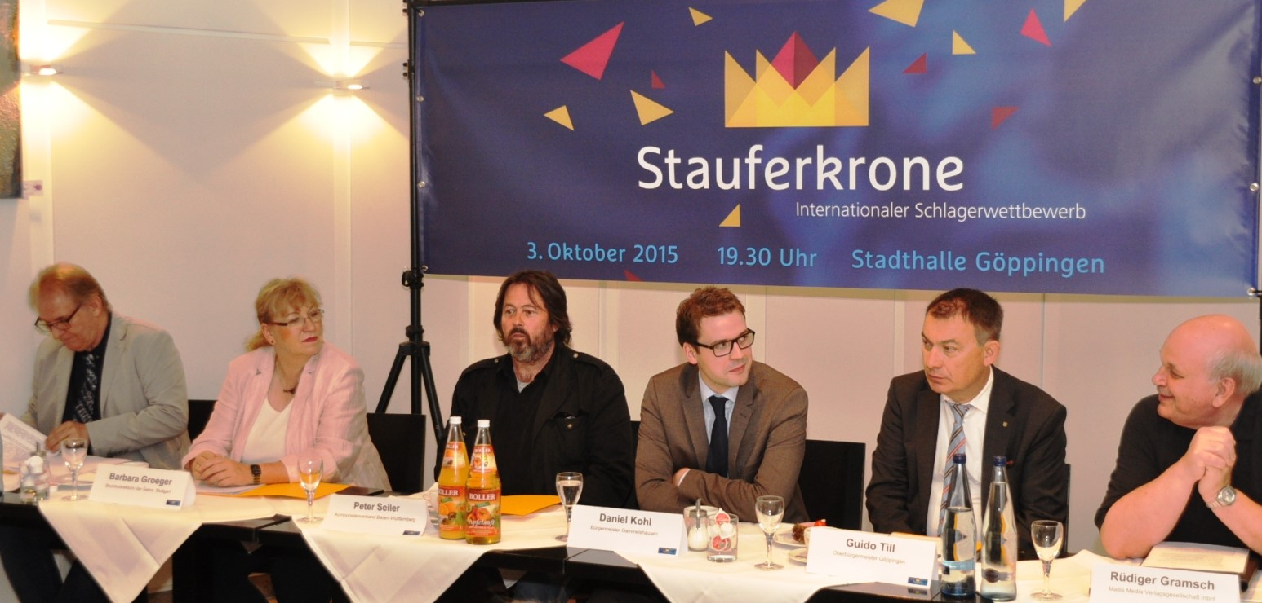

Bei der Pressekonferenz: Hans-Uli Pohl, Barbara Gröger, Peter Seiler, Daniel Kohl, Guido Till und Rüdiger Gramsch (v. l.). Foto: Thomas Kießling

Kontakt: Maitis Media Verlagsgesellschaft mbH, Fasanenstr.15, 73035 Göppingen, Telefon: 07161/944521, Mail: info@maitis-media.de, Fax: 07161/9830088
Web: www.maitis-media.de – www.stauferkrone.de

